Trabalho Prático 1
Ferramenta de criação/atualização de cópias de segurança Bash

Relatório – Turma P2

Diogo Duarte Nº 120482
Tomás Hilário Nº

Índice

1. Introdução 3
2. Desenvolvimento 3
2.1 Backup de ficheiros 4
2.2 Backup de diretórios usando diferentes flags 4
2.3 Indicações de Erros e Warnings 4
2.4 Verificação do backup 5
2.5 Testes 5
3. Conclusão 6

Introdução

Neste trabalho, foi-nos proposto o desenvolvimento de um script em bash de modo a aplicar os conteúdos lecionados nas aulas práticas e teórico-práticas. O objetivo deste é obter é criar e atualizar uma cópia de segurança de uma diretoria de trabalho em outra diretoria, que pode corresponder a um outro dispositivo (pen usb, disco externo, etc), denominada de backup.

Desenvolvimento

Nesta parte do relatório, descrevemos qual foi a nossa abordagem para resolver o problema proposto, bem como a explicação dos métodos usados para encontrar uma solução para os diversos problemas que surgiram ao longo da construção deste trabalho, a evolução do código e os testes efetuados para validar a nossa solução
O nosso projeto está dividido essencialmente em 4 partes:
- Criação de um srcipt para fazer backup de ficheiros (backup_files.sh);
- Implementação de um script de modo a conseguir fazer backup de diretorios (backup.sh);
- Alteração do script para mostrar erros e indicações (backup_summary.sh);
- Verificação dos ficheiros no backup (backup_check.sh);
- Teste dos dados.

Backup de ficheiros

Nesta etapa do projeto criámos um script que copia os ficheiros de uma diretória de trabalho para uma diretória de backup, tendo uma opção de checking onde em vez de fazer o backup, faz a impressão dos comandos que seriam usados no terminal.
Este script realizada ainda a atualização dos ficheiros mais recentes que se encontram na diretoria de trabalho para a diretoria de backup atraves da data de modificação.
Em primeiro lugar lemos os argumnetos passados ao srcipt e se for passado ( -c) entra em modo checking e se não for passado faz o backup normalmente.

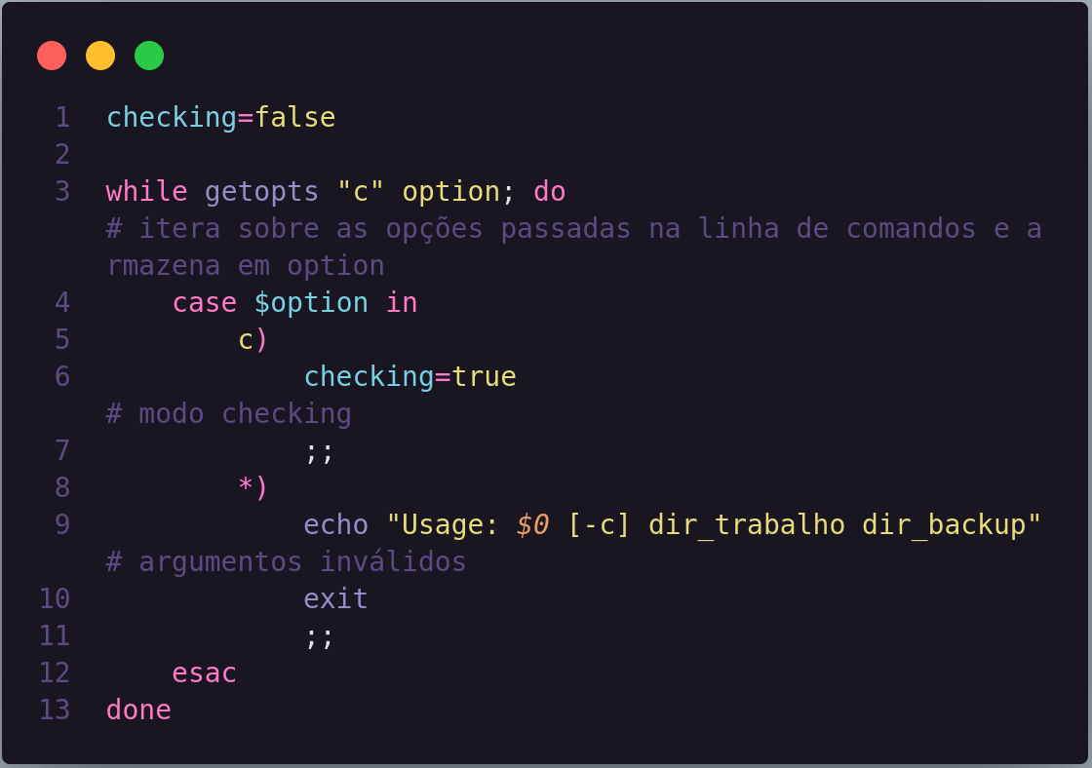

De seguida guardamos os parâmetros de entrada em variaveis e fazemos verificações para saber se a diretoria está vazia ou se os argumentos passados são invalidos.
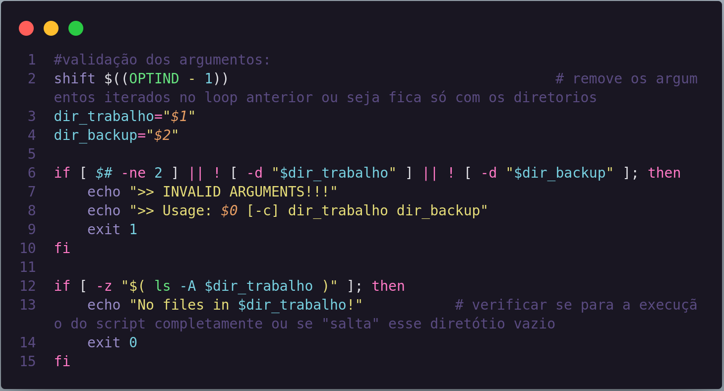

Enquanto criámos este script encontramos a necessidadede de criar uma função que remove-se os ficheiros que já não se encontravam na diretoria de trabalho mas ainda estavam na diretoria de backup esta função recebe 3 argumentos ‘rm_olf_files.sh “$dir_trabalho” “$dir_backup” “$checking”.
Sendo que checking tem a função anteriormente descrita onde se for true irá imprimir os comandos que seriam executados.

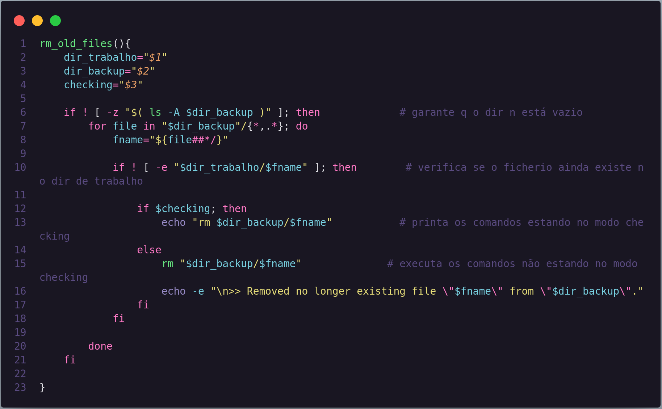

Backup de diretórios usando diferentes flags

Indicações de Erros e Warnings

Verificação do backup
  - Testes

Conclusão

